 |  | TRABZON ÜNİVERSİTESİ TONYA MESLEK YÜKSEKOKULU TIBBİ HİZMETLER VE TEKNİKLERİ BÖLÜMÜ TIBBİ LABORATUVAR TEKNİKLERİ PROGRAMI  PERİFERİK KAN YAYMA VE HÜCRE TANIMA BECERİ KONTROL FORMU
- Yetersiz: Basamağın hiç uygulanmaması ya da sırasında, doğru uygulanmaması.
- Geliştirilmesi Gerekir: Basamağın doğru ve sırasında uygulanması, fakat eksikliklerin olması, eğiticinin hatırlatmasına gerek duyulması.
- Yeterli: Basamağın duraklamadan ve yardıma gerek kalmadan doğru olarak ve sırasında uygulanması.
Öğrenci Adı-Soyadı: Öğrenci No:
Uygulama Tarihleri:
İşlem Sırası | İşlem basamakları |  | Öneri | Uygulama Düzeyi
 |  |  |  | 1 | 2 | 3
1 | Eldiven giyilerek gerekli hazırlıklar yapılır. |  | Kişisel koruyucu ekipman her işlem öncesi mutlaka giyilmelidir.
2 | Temiz iki adet lam alınır. |  | Lamların temiz, kuru ve kenarlarında çatlak olmamasına dikkat edilmelidir.
3 | Parmak ucundan kapiller veya damardan EDTA’lı tüpe venöz kan alınır. |  | Taze ve uygun yöntemle alınmış kan örneği kullanılmalıdır.
4 | Lamın sağ uç tarafına bir damla kan damlatılır. Fakat lam cilde değdirilmemelidir. |  | Kontaminasyonu önlemek için lam cilde temas ettirilmemelidir.
5 | Yayma yapacak olan pürüzsüz bir lam daha seçilir ve damlaya temas ettirilir. |  | Yayma lamı pürüzsüz ve temiz olmalı, temas yavaşça yapılmalıdır.
6 | Bu arada sol elimizin işaret ve başparmağıyla da alttaki lam sabitlenir. |  | Lam kaymasını ve bozuk yaymayı önlemek için sağlam tutuş gerekir.
7 | Yayma yapacak olan lam 45 °C açıyla geriye doğru çekilerek kanın lamın kenarına yayılması sağlanır.  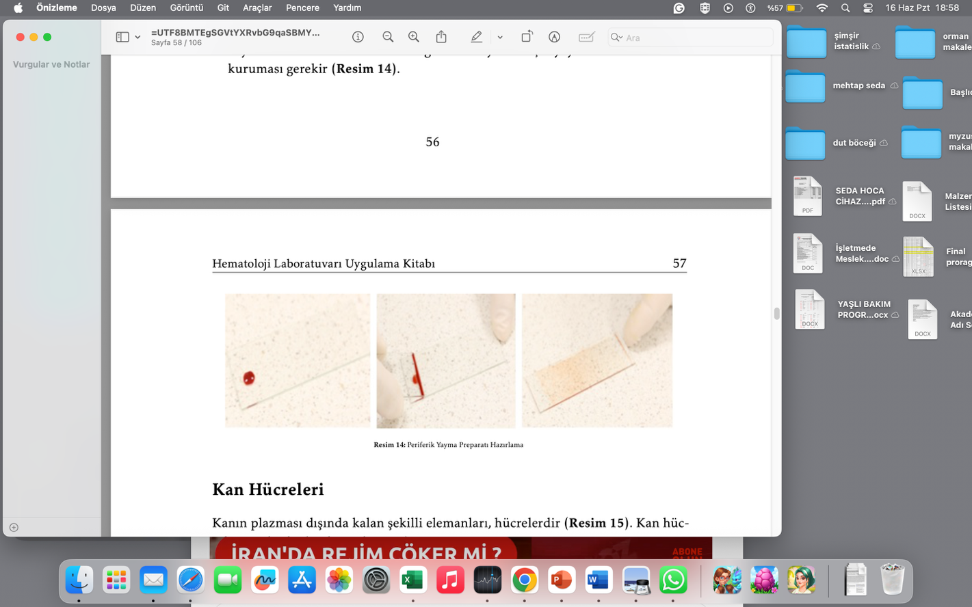 |  | Açı sabit ve kanın tüm kenara yayılması sağlanmalıdır.
8 | Açı 30 °C’ye düşürülerek yayıcı lam hızlı bir şekilde el titremeden ileriye doğru itilir. |  | Tek hamlede, düz ve ince yayma elde edilmeli, el titrememelidir.
9 | Lamın boş olan ucuna hasta ismi ya da örnek numarası yazılır. |  | Karışıklığı önlemek için kimlik bilgisi mutlaka yazılmalıdır.
10 | Yayma kurutulur. |  | Doğal kurumaya bırakılmalı, üfleme yapılmamalıdır.
11 | Yayma metil alkol ile 5-10 dakika tespit edilir. |  | Fiksasyon süresi çok kısa ya da uzun olmamalıdır.
12 | Giemsa boyası lamı tamamen kaplayacak şekilde dökülür, 15-30 dk bekletilir. |  | Boya miktarı ve süresi önerilere uygun olmalıdır.
13 | Süre sonunda lam bol distile su ile yıkanır. |  | Şiddetli su akımı kullanılmamalı, lam nazikçe yıkanmalıdır.
14 | Mikroskopta 100x objektifle immersiyon yağı kullanılarak inceleme yapılır. |  | Yağ objektif öncesi damlatılmalı, odak dikkatle ayarlanmalıdır.
Toplam Puan
Uygulamayı Yapan Öğretim Elemanı Adı-Soyadı:

Uygulamayı Yapan Öğretim Elemanı İmza :

Öğrenci Öz Değerlendirme ve Geri Bildirim Formu

Bu form, beceri uygulaması sonrasında öğrencinin kendi uygulamasını değerlendirmesi ve eğitmen tarafından yapılan gözlemler doğrultusunda bireysel gelişim sürecine katkı sağlaması amacıyla hazırlanmıştır.

1. Öğrenci Öz Değerlendirme:

Değerlendirme Kriteri | Evet / Hayır | Açıklama (Varsa)
Uygulama adımlarını sırasıyla ve doğru şekilde gerçekleştirdim.
Hasta güvenliğini sağlayacak önlemleri aldım.
Kendi eksiklerimin farkındayım.
Bu uygulamaya yönelik teorik bilgim yeterliydi.
Uygulama sırasında heyecanımı kontrol edebildim.

2. Eğitmen Geri Bildirimi:
Eğitmen, öğrencinin uygulama sırasında gözlenen güçlü yönleri ve geliştirilmesi gereken alanları buraya yazmalıdır:

